虎尾小劇場｜慢慢等，我有耐心
耐心等待學習單（A 圈選版）
姓名：＿＿＿＿＿＿＿＿ 日期：＿＿＿月＿＿＿日
一、連連看 老師念步驟，把步驟和阿樂的動作連起來。
 | ● |  | ● | 
 | ● |  | ● | 
 | ● |  | ● | 
 | ● |  | ● | 
步驟：① 深呼吸 ② 數到五 ③ 找事做 ④ 好好說

二、圈一圈 哪一張圖是「有耐心」？把它圈起來。
 | 1 | 
 | 2 | 
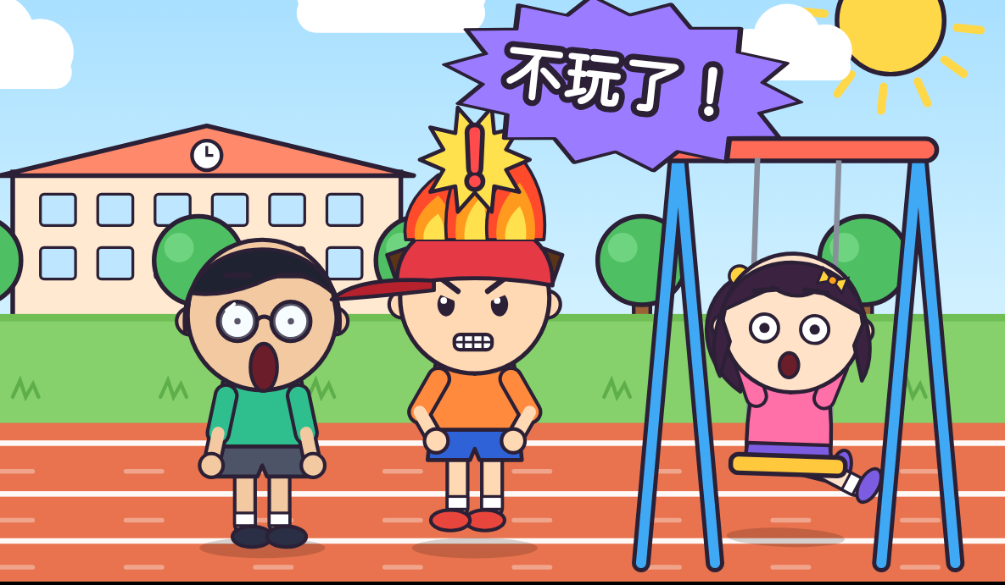 | 3 | 
三、我做到了 做到幾顆星，就塗幾顆。
☆ ☆ ☆
☆ ☆ ☆
☆ ☆ ☆
☆ ☆ ☆
老師的話：＿＿＿＿＿＿＿＿＿＿＿＿＿＿＿＿＿＿＿＿＿＿

【老師用】參考答案與使用說明
一、連連看：①深呼吸→第2張（手放肚子） ②數到五→第4張（數字1～5） ③找事做→第1張（手指向上） ④好好說→第3張（對阿凱說話）
右邊的圖由老師說明：「這張阿樂在做什麼？」再請學生連。
二、圈一圈：1 右邊（排隊等） 2 左邊（數到五） 3 右邊（好好說後盪鞦韆）
左右兩張都可以請學生說說看：「哪裡不一樣？」
三、我做到了：課堂演練或下課觀察後，師生一起塗星星。
對應課綱：特社1-Ⅱ-1、特社1-Ⅱ-4；特社A-Ⅱ-1、特社A-Ⅱ-2。

